ІНФОРМАЦІЯ ДЛЯ БАТЬКІВ
ПЕДИКУЛЬОЗ ТА ЙОГО ПРОФІЛАКТИКА
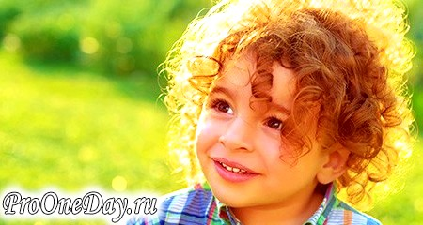
Педикульозом називають паразитарне захворювання волосся і шкіри. У перекладі з латинської pediculosis означає вошивість. Хвороба ця соціальна і безпосередньо відображає стан суспільства. На людині можуть паразитувати три види вошей: волосяні, лобкові і платтяні, однак для юного покоління властиво зараження волосяними і платтяними вошами.
Педикульоз у дітей - питання дуже делікатне. Багато матусь годинами готові обговорювати будь-яку хворобу своєї дитини, однак якщо у малюка з'явилися воші, на цю тему накладається табу. Мами не повинні обговорювати це зі своїми подругами, знайомими, а негайно звертатися до лікаря.
Багато хто думає, що якщо дотримуватися елементарних правил гігієни, утримувати свою сім'ю в чистоті, то зараження педикульозом не загрожує. Це зовсім не так. Діти, відвідуючи дитячі сади, школи, ігрові майданчики, басейни та інші громадські місця, ризикують підчепити волосяних або платтяних вошей. Уникнути цього можна, тільки якщо не випускати малюка з будинку, що в принципі нереально.
При розвитку хвороби дитина відчуває сильний свербіж і розчісує місця укусів, що збільшує ймовірність інфікування бактеріями і появи гнійничкових висипань.
Однак педикульоз у дітей неприємний не тільки розчісуванням, він небезпечний ще й тим, що воші є розповсюджувачами цілого ряду інфекційних захворювань (волинської лихоманки, висипного і поворотного тифу). Тому так важливо вчасно виявити і вжити заходів щодо усунення такої прикрої недуги.

Педикульоз у дітей: як відбувається зараження
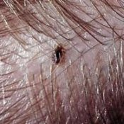
Що ж являють собою волосяні воші? Це кровоссальні комахи, що передаються людині побутовим шляхом. Потрапляючи на шкіру голови, паразити харчуються кров'ю і лімфою. Цей вид комах не стрибає і не літає, проте вони здатні блискавично пересуватися (більше 40 см в хвилину). Тому зараження відбувається при близькому контакті дітей, використанні одного гребінця або примірюванні чужих головних уборів. Роздягальні в громадських місцях також є зоною передачі вошей з одягу хворої дитини на одяг здорового. Паразитуючі комахи, «переселившись», починають розмножуватися. Щодня самки вошей відкладають до 15 яєць (гнид), приклеюючи їх до волосся. Приблизно через 1-2 тижні з'являються маленькі вошки.

Профілактика педикульозу в дітей та всієї сім'ї
Безумовно, методів, здатних запобігти інвазію вошами, не існує. Проте батькам можна знизити ризик виникнення педикульозу в дітей, зробивши деякі заходи:
- Необхідно раз на тиждень перевіряти дитину на наявність вошей і гнид;
- Періодично сушити волосся малюка феном, використовуючи найгарячіший режим. Паразити не витримують високої температури і гинуть.
- Проводити бесіди про правила поведінки та особистої гігієни в дитячому садку, школі та інших громадських місцях. Поясніть дитині, що не можна вдягати чужий головний убір, користуватися не своїм гребінцем і іншими предметами гігієни;
- Дівчинці з довгим волоссям необхідно заплітати коси або збирати їх у хвіст, так ймовірність зараження знизиться;
- З метою профілактики педикульозу в дітей можна додати у флакон з шампунем кілька крапель лаванди або евкаліптової олії. В область потилиці і скронь рекомендують втирати масло чайного дерева. Різкий запах ароматичних засобів відлякує паразитів.
Якщо за всіх старань вам не вдалося уникнути зараження вошами, то, як би це не було неприємно, краще звернутися до лікаря. Фахівець призначить комплексне ефективне лікування з урахуванням віку та індивідуальних особливостей дитини.
Лише після комплексного ефективного лікування, яке призначить лікар, та після повторного детального обстеження сімейним лікарем, про що свідчить довідка про відсутність педикульозу, дитина приймається в дошкільний заклад через медичний кабінет.

